**JURUSAN TEKNIK INFORMATIKA**

**FAKULTAS TEKNOLOGI INFORMASI**

**INSTITUT TEKNOLOGI SEPULUH NOPEMBER**

**USULAN TUGAS AKHIR**

# **IDENTITAS PENGUSUL**

Nama : **M. Jamaluddin**

NRP : **5107 100 016**

Dosen Wali : **DarlisHerumurti, S.Kom., M.Kom**

1. **JUDUL TUGAS AKHIR**

***“Implementasi Temu Kembali Citra Tekstur Menggunakan Rotated Wavelet Filter”***

# **LATAR BELAKANG**

Perkembangan jaringan internetyang mengalami percepatan yang luar biasa serta kemajuan bidang teknologi informasi mengakibatkan database multimedia dan perpustakaan digital mengalami pertumbuhan yang sangat cepat. Dalam beberapa bidang seperti perdagangan, pemerintahan, pendidikan, kesehatan, dan pencegahan kriminal telah digunakan citra digital dalam jumlah yang besar. Hal ini tentunya membutuhkan cara yang efektif supaya dapat mencari dan mengamati secara efisien terhadap koleksi data yang besar.

Untuk mencari citra digital dalam sebuah koleksi biasanya kita menggunakan kata kunci atau dengan mengamatinya satu persatu. Namun, ketika database digital meningkat lebih besar, mulai disadari bahwa menggunakan kata kunciuntuk menemukan suatucitra tertentu dalam sebuah koleksi yang besar merupakan cara yang tidak efisien. Salah satu kelemahan dari metode ini adalah dibutuhkan kata kuncidengan jumlah besar untuk mendeskripsikan citra dengan kata kunci tertentu hingga pada tingkatan yang spesifik dan detail. Selain itu, dibutuhkan orang yang terlatih untuk melabelkan suatu citra dengan kata kunci tertentu.

Oleh karena itu, teknologi pencarian citra saat ini berkembang kearah pencarian data citraberdasarkan isi visual dari citra yang biasa dikenal dengan metode sistem temu kembali citra berbasis isi atau *Content Based Image Retrieval* (CBIR). Jadi, sebagai ganti dari anotasi manual dengan kata kunci, citra semestinya diindeks berdasarkan isi visualnya, seperti warna, tekstur, dan bentuk. Keuntungan utama dari metode ini adalah kemampuannya untuk mendukung *query* visual. Sedangkan, tantangan dalam CBIR ini adalah bagaimana untuk menemukan fitur-fitur penting yang merupakan karakteristik dari sebuah citra yang membuatnya unik dan bisa diidentifikasi secara akurat.

Teknik pencarian dalam CBIR dapat menggunakan banyak fitur seperti tekstur, warna, dan bentuk. Akan tetapi, fitur tekstur adalah hal yang paling penting dalam visi komputer karena banyak citra natural yang dapat dilihat sebagai komposisi dari tekstur yang berbeda[1]. Sehingga dalam permasalahan ini, kita hanya konsentrasi pada masalah menemukan fitur tekstur yang baik dalam CBIR.

# **RUMUSAN MASALAH**

Permasalahan yang diangkat dalam menyelesaikan tugas akhir ini adalah:

* Bagaimana mengekstraksi fitur tekstur dari suatu citra menggunakan metode *Rotated Wavelet Filter*.
* Bagaimana menghitung kemiripan antara citra *query* dengan citra dalam database menggunakan *Normalized Euclidean Distance* dan *Canberra Distance*.
* Bagaimana membandingkan hasil temu kembali citra tekstur menggunakan himpunan fitur dari metode yang berbeda.

# **BATASAN MASALAH**

Asumsi dan ruang lingkup permasalahan yang dikerjakan dalam tugas akhir ini adalah:

* Data citra yang digunakan untuk implementasi temu kembali ini adalah citra tekstur *grayscale* berukuran 640x640 sebanyak 111 citra yang diperoleh dari database tekstur Brodatz. Dimana setiap citra dibagi menjadi 25 bagian sub-citra berukuran 128x128 yang tidak saling tumpang tindih. Dari 25 sub-citra tersebut, 22 citra akan disimpan dalam database dan 3 citra akan digunakan sebagai citra *query*.
* Hasil dari tugas akhir ini adalah implementasi dari metode *Rotated Wavelet Filter* untuk mengektraksi fitur tekstur yang kemudian dipakai untuk menemukan kembali citra berdasarkan *query* yang diberikan.
* Program bantu yang digunakan dalam membuat Tugas Akhir ini adalah Matlab 7.6.0

# **TUJUAN PEMBUATAN TUGAS AKHIR**

# Tugas akhir ini bertujuan untuk merancang dan membangun system temu kembali citra berdasarkan fitur tekstur yang diperoleh menggunakan metode *Rotated Wavelet Filter*.

# **RINGKASAN TUGAS AKHIR**

# Sistem temu kembali citra berbasis isi atau *Content-Based Image Retrieval* (CBIR) merupakan suatu metode mencari citra berdasarkan isi visualnya sepertiwarna, sisi, bentuk, tekstur, informasi spasial, dan sebagainya. Pada sistem CBIR, isi visual dari citra akan diekstraksi menggunakan metode tertentu sehingga menghasilkan fitur cirri citra. Untuk mendapatkan kembali citra, *user* menginputkan citra *query*. Kemudian system akan mengekstrak fitur cirri dari citra *query* tersebut lalu menghitung kemiripannya dengan citra di dalam database. Citra yang memiliki kemiripan paling tinggi akan muncul diurutan teratas. Gambar 1 berikut memperlihatkan bentuk umum sistem CBIR.

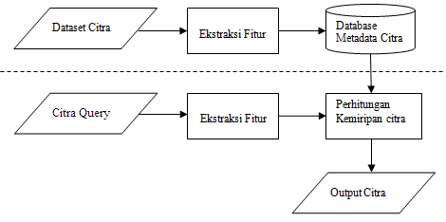

Gambar 1. Bentuk umum sistem CBIR

1. **Ektraksi Fitur**

Dalam CBIR, isi visual dari citra akan diekstraksi sehingga menghasilkan fitur ciri citra. Fitur ciri dari citra yang diekstraksi tersebut biasanya meliputi fitur warna, fitur bentuk, fitur tekstur, maupun kombinasinya. Diantara beberapa fitur tersebut, fitur tekstur adalah hal yang paling penting dalam visi komputer karena banyak citra natural yang dapat dilihat sebagai komposisi dari tekstur yang berbeda. Sehingga pada tugas akhir ini, fitur ciri citra yang digunakan adalah fitur tekstur. Untuk mendapatkan fitur tekstur tersebut, setiap citra di dalam database akan didekomposisi menggunakan *Discrete Wavelet Transform* (DWT) dan *Rotated Wavelet Filter* (RWF).Dari dekomposisi tersebut akan digunakan 4 himpunan fitur yang berbeda, yaitu :

* Himpunan fitur ke-1 : DWT
* Himpunan fitur ke-2 : RWF
* Himpunan fitur ke-3 : DWT + RWF
* Himpunan fitur ke-4 : (komponen ILH dan IHL dari RWF) + DWT

Dalam setiap himpunan fitur, vektor fitur dibentuk menggunakan energi dan standar dari masing-masing sub-band. Dari keempat fitur tersebut, akan dievaluasi himpunan fitur mana yang memiliki performa yang paling baik.

1. *Discrete Wavelet Transform* (DWT)

Wavalet adalah alat bantu matematis yang mampu melakukan dekomposisi terhadap sebuah fungsi secara hirarkhi. Wavelet dapat digunakan untuk menggambarkan sebuah model atau citra asli ke dalam suatu fungsi matematis.Wavelet merupakan himpunan fungsi yang dihasilkan oleh suatu fungsi tunggal *mother wavelet (ψ)* dengan proses dilasi dan translasi [2].

$$ψ^{a,b}(t)= {|a|}^{-1/2} ψ \left(\frac{t-b}{a}\right)$$

Ide dasar dari transformasi wavelet adalah untuk merepresentasikan sembarang fungsi *f* sebagai superposisi wavelet. Setiap superposisi mendekomposisi *f* ke level skala yang berbeda dimana setiap level didekomposisi lebih lanjut dengan suatu resolusi yang disesuaikan dengan level tersebut. Salah satu cara untuk mencapai dekomposisi itu adalah dengan menuliskan fungsi *f* sebagai fungsi integral pada α dan *b* dari *ψa,b* dengan pembobotan koefisien yang sesuai. Dalam prakteknya, orang lebih suka menulis *f* sebagai superposisi diskrit (penjumlahan lebih disukai dari pada integral) [2]. Oleh karena itu, diperkenalkan diskritisasi, $a=a_{0}^{m}$, $b=nb_{0}a_{0}^{m}$, dengan m, n ϵ Z, dan $a_{0}^{m}>1$, $b_{0}>0$. Diskritisasi ini dikenal dengan *Discrete Wavelet Transform* (DWT). Sehingga kemudian, dekomposisi wavelet menjadi : $f= \sum{c_{m,n}(f)}ψ_{m,n}$ dengan

$$ψ_{m,n}\left(t\right)= ψ^{a_{0}^{m},nb_{0}a_{0}^{m}}\left(t\right)= a_{0}^{-\frac{m}{2}}ψ(a_{0}^{-m}t- {nb}_{0})$$

DWT identik dengan sistem sub-band hirarki dimana sub-band merupakan jarak logaritmis dalam domain frekuensi [3]. DWT memberikan aproksimasi dari sebuah citra dengan down-sampling dan memiliki kemampuan untuk mendeteksi tepi dengan high-pass filter. Tranformasi ini mendekomposisi citrake empat blok (sub-band) frekuensi: frekuensi-rendahsub-blok (LL) dan tiga frekuensi tinggi sub-blok (HL, LH, HH) seperti pada gambar 2(a). Dimana LL mengacu pada konten tekstur, sedangkan sub-band lain mengacu pada informasi tepi dalam orientasi vertikal, horisontal, dan diagonal.

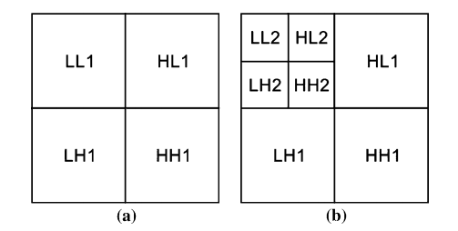

Gambar 2. Dekomposisi Wavelet (a) level 1 (b) level 2

Approksimasi koefisien wavelet pada level berikutnya didapatkan dengan melakukan dekomposisi lebih lanjut pada sub-band LL dari level sebelumnya. Gambar 2(b) menunjukkan hasil dari dekomposisi wavelet sampai level 2. Dimana koefisien wavelet level 2 diperoleh dengan melakukan dekomposisi sub-band LL pada level 1 (LL1). Demikian juga untuk level-level selanjutnya sampai level terakhir yang ingin dicapai.

1. *Rotated Wavelet Filter* (RWF)

Arah dari *Rotated Wavelet Filter* (RWF) diperoleh dengan merotasi arah filter wavelet standar 2 dimensi (2-D) sebesar 45o sehingga proses dekomposisi dilakukan sepanjang arah baru yang terpisah 45odari arah dekomposisi standar DWT. Untuk membuat membuat RWF 2-D digunakan koefisien *Daubechies* eight tap [1].Misalkan *h* dan *g* adalah koefisien filter *low-pass* dan filter *high-pass* dari *Daubechies* eight tap. Maka, koefisien 2-D low-low, low-high, high-low, high-high diperoleh dari *h* dan *g* menggunakan operasi matriks berikut :

HLL = *h*T*h*

HLH = *h*T*g*

HHL = *g*T*h*

HHH = *g*T*g*

Koefisien $H_{j}^{R}$ dari RWF 2-D didapatkan dengan merotasi koefisien yang bersesuaian dari filter wavelet 2-D *Hj* sebesar 45o (dimana *j* menotasikan LL, LH, HL, atau HH). Ukuran dari filter RWF adalah (2N - 1) x (2N - 1), dimana N adalah panjang dari filter 1dimensi (1-D). Kompleksitas komputasi dari dekomposisi RWF sama seperti standar DWT 2-D, jika keduanya diterapkan dalam domain frekuensi 2-D [1]. Partisi dalam domain frekuensi yang dihasilkan dari dekomposisi RWF level 1 dan 2 ditunjukkan pada gambar 3 dan 4.

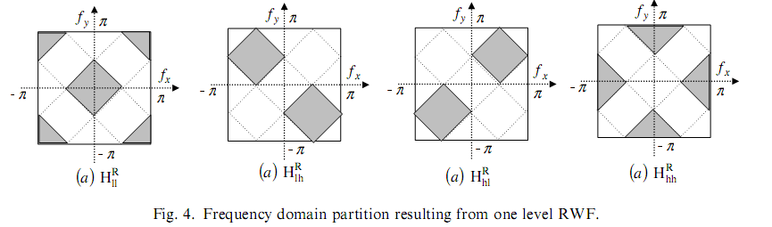

Gambar 3. Partisi domain frekuensi hasil dari RWF level 1

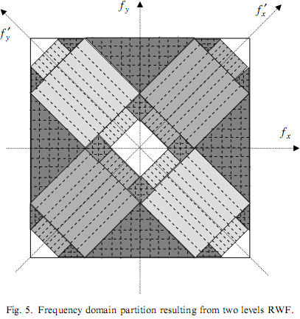

Gambar 4. Partisi domain frekuensi hasil dari RWF level 2

Dengan dekomposisi *rotated wavelet,* karakteristik diagonal pada orientasi 45o dan 135o didapatkan dalam sub-band $I_{LH }^{R}$ dan $I_{HL}^{R}$. Karakteristik dari RWF ini memberikan informasi penting sebagai pelengkap pada filter standar DWT dalam mengektraksi fitur tekstur untuk CBIR. Salah satu contoh dekomposisi citra level 1 menggunakan standar DWT dan RWF ditunjukkan pada gambar 5. Karakteristik tekstur yang berorientasi 45o dan 135o jelas terlihat pada sub-band $I_{LH }^{R}$ dan $I_{HL}^{R}$.

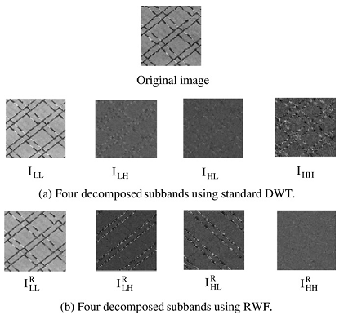

Gambar 5. Empat sub-band hasil dekomposisi (a) dengan DWT (b)dengan RWF

1. Energi dan Standar Deviasi

Setelah dilakukan dekomposisi wavelet, langkah selanjutnya adalah membentuk vektor fitur dengan menghitung energi dan standar deviasi darisetiap subband koefisien wavelet yang dihasilkan. Dasar pemikiran dari penggunaan energi sebagai fitur untuk pembedaan tekstur adalah bahwasannya distribusi energi dalam domain frekuensi mengidentifikasikan sebuah tekstur. Manjunath dan Ma[5] dan Kokare, dkk [4] telah menunjukkan bahwa performa temu kembali dengan menggunakan kombinasi dari energi dan standar deviasi selalu lebih baik dari pada menggunakan fitur tersebut secara terpisah. Energi dan standar deviasi dari subband wavelet dirumuskan sebagai berikut :

$$Energi= \frac{1}{M×N}\sum_{i=1}^{M}{\sum_{j=1}^{N}{|X_{ij}|}}$$

$$Standar Deviasi = {\left[\frac{1}{M×N}\sum_{i=1}^{M}{\sum_{j=1}^{N}{{\left(X_{ij}- μ_{ij}\right)}^{2}}}\right]}^{\frac{1}{2}}$$

Dimana *M x N* adalah ukuran dari subband wavelet, *Xij* adalah koefisien wavelet, dan *µij*adalah nilai rata-rata dari koefisien wavelet.

Nilai dari energi dan standar deviasi inilah yang akan dimasukan ke dalam database metadata yang mewakili fitur tekstur dari setiap citra.

1. **Perhitungan Kemiripan Citra**

Untuk menghitung kemiripan antara 2 citra digunakan metode *Euclidean Distance*. Jika x dan y adalah dua vektor fitur dari citra database dan citra *query* dengan dimensi *d.* Maka *Euclidean Distance* didefinisikan sebagai :

$$d_{E}\left(x,y\right)= \sqrt{\sum_{i=1}^{d}{{(x_{i}- y_{i})}^{2}}}$$

*Euclidean Distance* tidak selalu menjadi metode pengukuran kemiripan yang terbaik. Faktanya adalah bahwa jarak dalam setiap dimensi dikuadratkan terlebih dahulu sebelum dilakukan penjumlahan. Hal ini memberikan penekanan yang kuat pada fitur-fitur yang memiliki *dissimilarity* (perbedaan) besar. Oleh karena itu, perlu untuk dilakukan normalisasi komponen-komponen fitur tersendiri sebelum menghitung kemiripan citra.

Permasalahan normalisasi ini telah diatasi pada metode *Canberra Distance*. Hal inilah yang memotivasi Kokare, dkk [1] untuk menggunakan *Canberra Distance* sebagai pengukuran dissimilaritas. *Canberra Distance* dirumuskan sebagai :

$$Canb\left(x,y\right)= \sum_{i=1}^{d}{\frac{\left|x_{i} + y_{i}\right|}{\left|x_{i}\right|+ \left|y_{i}\right|}}$$

Dalam persamaan *Canberra Distance*, pembilang merepresentasikan perbedaan sedangkan penyebut menormalisasikan perbedaan. Jadi, nilai jarak tidak akan pernah melebihi 1. Nilai jarak akan menjadi 1 ketika salah satu dari attribut bernilai 0. Sehingga hal ini menunjukkan pengukuran similaritas yang baik untuk digunakan yang dapat menghindari efek skala.

Kokare, dkk. [4] telah meneliti bahwa akurasi CBIR tidak hanya bergantung pada himpunan fitur yang kuat, tetapi juga bergantung pada pengukuran kemiripan yang bagus. Manjunath dan Ma [5] telah menggunakan *Normalized Euclidean Distance* untuk menghitung kemiripan citra yang dirumuskan sebagai berikut :

$$NED\left(x,y\right)= \sum_{m}{\sum_{n}{d_{mn}\left(x,y\right)}}$$

dimana,

$$d_{mn}\left(x,y\right)= \left|\frac{μ_{mn}^{x}- μ_{mn}^{y}}{σ(μ_{mn})}\right|+ \left|\frac{σ_{mn}^{x}- σ_{mn}^{y}}{σ(σ_{mn})}\right|$$

Dimana m dan n adalah skala dan orientasi yang dihasilkan dari dekomposisi wavelet, μmn dan σmn adalah mean dan standar deviasi dari magnitude sub-band dekomposisi wavelet yang digunakan sebagai fitur dari citra, σ (μmn) dan σ (σmn) adalah standar deviasi dari tiap-tiap fitur atas keseluruhan database dan digunakan untuk menormalisasi komponen-komponen fitur tersendiri.

Dalam tugas akhir ini, *Normalized Euclidean Distance* akan digunakan untuk menghitung kemiripan citra pada himpunan fitur 1 dan 2. Sedangkan *Canberra Distance* akan digunakan untuk himpunan fitur 3 dan 4.

1. **Evaluasi Hasil**

Setelah dilakukan perhitungan kemiripan, proses selanjutnya adalah melakukan perankingan citra. Telah jelas bahwa jarak antara satu citra dengan citra itu sendiri adalah nol.Sehingga CBIR akan melakukan perangkingan citra berdasarkan hasil dari perhitungan kemiripancitra yang diurutkan dari citra yang memiliki jarak terkecil sampai citra yang memiliki jarak terbesar dengan citra *query*. Citra dengan jarak terkecil adalah citra yang memiliki tekstur yang paling mirip dengan citra *query.*

Dalam kondisi yang ideal, posisi 22 teratas dari citra yang dikembalikan oleh sistem adalah citra yang berasal dari citra besar (berukuran 640x640) yang sama. Pada tugas akhir ini, performa dari hasil CBIR akan diukur berdasarkan tingkat pengembalian rata-rata sistem yang didefinisikan sebagai jumlah rata-rata persentase apakah 22 posisi teratas citra yang dikembalikan sistem berasal dari citra besar yang sama dengan citra *query*.

Evaluasi sistem dilakukan dengan membandingkan 4 himpunan fitur berbeda yang telah dijelaskan sebelumnya untuk mengetahui himpunan fitur manakah yang memiliki kemampuan yang bagus.

# **MANFAAT PEMBUATAN TUGAS AKHIR**

Manfaat yang dapat diambil dari tugas akhir ini adalah supaya dapat mengekstraksi fitur tekstur dengan tepat dan untuk memudahkan mendapatkan citra yang memiliki kemiripan tekstur dari citra *query* yang diberikan.

# **METODOLOGI**

Ada beberapa tahap dalam proses pengerjaan tugas akhir ini. Berikut tahap-tahap dalam pembuatannya :

1. **Studi literatur**

Pada tahap ini akan dipelajari sejumlah literatur mengenai konsep dan teknologi yang akan digunakan. Literatur yang digunakan meliputi paper referensi, buku referensi, ebook dan dokumentasi internet, diantaranya tentang:

* *Discrete Wavelet Transform* dan *Rotated Wavelet Filter*
* Energi dan Standar Deviasi
* *Normalized Euclidean Distance* dan *CanberraDistance*

1. **Pengimplemetasian rumus secara analitis**

Tahap ini merupakan tahap penerapan dasar teori yang telah dipahami dalam penggunaan rumus dan algoritma yang akan diterapkan.

1. **Perancangan perangkat lunak dan desain sistem**

Pada tahap ini dilakukan proses perancangan perangkat lunak, berdasarkan literatur yang telah dikaji kemudian di buat desain model data, diagram alir proses-proses yang ada, dan desain antar muka aplikasi.

1. **Pengimplementasian perangkat lunak**

Pada tahap ini dilakukan proses pengimplemetasian, dengan berdasar pada rancangan awal perangkat lunak dan literature yang telah dikaji. Aplikasi telah mulai dibuat secara menyeluruh.

1. **Uji coba dan evaluasi**

Pada tahap ini akan diuji aplikasi yang telah selesai diimplemetasikan tersebut. Pengujian dan evaluasi akan dilakukan pada sejumlah dataset yang memiliki variasi dimensi dan kepadatan data.

1. **Penyusunanlaporantugasakhir**

Pada tahap ini disusun buku sebagai dokumentasi dari pelaksanaan tugas akhir, yang mencakup seluruh konsep, teori, implementasi, serta hasil yang telah dikerjakan. Laporan tugas akhir ini akan dibagi menjadi beberapa bab sebagai berikut:

1. Bab I, Pendahuluan, berisi latar belakang, permasalahan, tujuan, batasan permasalahan, metodologi, dan sistematika penulisan.
2. Bab II, Landasan Teori, akan dibahas dasar ilmu yang mendukung pembahasan tugas akhir ini.
3. Bab III, Desain Aplikasi.
4. Bab IV, Implementasi dari aplikasi yang telah dibuat, akan dilakukan pembuatan aplikasi yang dibangun dengan komponen-komponen yang telah ada yang sesuai dengan permasalahan dan batasannya yang telah dijabarkan pada bab pertama.
5. Bab V, Uji coba dan analisa hasil, akan dilakukan uji coba berdasarkan parameter-parameter yang ditetapkan, dan kemudian dilakukan analisa terhadap hasil uji coba tersebut.
6. Bab VI, Penutup, berisi kesimpulan yang dapat diambil dari Tugas Akhir ini beserta saran untuk pengembangan selanjutnya

# **JADWAL KEGIATAN**

Tugas akhir ini diharapkan bisa dikerjakan menurut jadwal sebagai berikut:

|  |  |  |  |  |  |  |  |  |
| --- | --- | --- | --- | --- | --- | --- | --- | --- |
| **Kegiatan** | **Bulan** | | | | | | | |
| **1** | | **2** | | **3** | | **4** | |
| Studi Kepustakaan |  |  |  |  |  |  |  |  |
| Pembuatan Perangkat Lunak |  |  |  |  |  |  |  |  |
| Uji Coba dan Evaluasi |  |  |  |  |  |  |  |  |
| Analisa Hasil Uji Coba |  |  |  |  |  |  |  |  |
| Penyusunan Buku |  |  |  |  |  |  |  |  |

1. **DAFTAR PUSTAKA**
2. Kokare M., Biswas P.K., Chatterji B.N. 2007. *Texture image retrieval using rotated wavelet filters*. Pattern Recognition Letters 28 (2007) 1240–1249.
3. Antonini M., Barlaud M., Mathieu P., Daubechies I. 1992. *Image coding using wavelet transform*. IEEE Transactions on Image Processing.
4. Arivazhagan S., Ganesan L. 2003. *Texture segmentation using wavelet transform*. Pattern Recognition Letters 24 (2003) 3197–3203.
5. Kokare M., Biswas P.K., Chatterji B.N. 2003. *Wavelet transform based texture features for content based image retrieval.*Department of Electronics and Electrical Communication Engineering, Indian Institute of Technology, India.
6. Manjunath B.S., Ma W.Y. 1996. *Texture features for browsing and retrieval of image data*. IEEE Transactions on Pattern Analysis and Machine Intelligence 8 (2006) 837–842.

**LEMBAR PENGESAHAN**

###### **Surabaya, 24 Maret 2011**

Menyetujui,

|  |  |
| --- | --- |
| Dosen Pembimbing I **Dr. Nanik Suciati, S.Kom.,M.Kom.** **NIP.197104281994122001** | Dosen Pembimbing II  **Arya Yudhi Wijaya, S.Kom., M.Kom.**  **NIP.051100119** |